Третья краевая научно-практическая конференция учащихся
«Старт в Науку XXI века»

Секция: Физика

Механизм грузоподъёмного крана.
Научно-исследовательская работа

Авторы: Епифанова Мария Андреевна

и Просвирнина Вера Сергеевна,

МАОУ «Гимназия №17» г. Перми, 7В класс

Научный руководитель:

Кочнева Лариса Сергеевна,

учитель физики высшей категории.

2022

Оглавление.

Введение.................................................................................................................. 3

1. История появления грузоподъёмного крана.................................................... 4

2. Классификация грузоподъёмного крана…....................................................... 5

2. 1. По конструкции.............................................................................................. 5

2.2. По типу грузозахватного органа................................................................... 7

2.3. По типу опоры................................................................................................ 8

2.4. По возможности перемещения...................................................................... 9

3. Практическая работа........................................................................................ 10

3.1. Грузоподъёмные блоки.................................................................................. 10

3.2. Опыт №1. Изучение рычага грузоподъёмного крана................................. 12

3.3. Опыт №2. Изучение неподвижного блока................................................... 13

3.4. Опыт №3. Изучение подвижного блока....................................................... 14

3.5. Опыт №4. Изучение простого механизма на модели из конструктора..... 15

3.6. Опыт №5. Изучение сложного механизма грузоподъёмных кранов ........16

Заключение............................................................................................................ 17

Информационные источники.............................................................................. 18

Введение.

Обоснование актуальности.
В наше время на стройках часто используются грузоподъёмный кран и другая техника. Нас заинтересовала работа грузоподъёмного крана на стройке нового корпуса нашей гимназии, и мы захотели подробно узнать и рассказать о его работе и работе его механизма.
Объект изучения: грузоподъёмный кран.
Цель: Изучить и рассказать о строении, разнообразии и механизмах грузоподъемного крана на его модели из металлического конструктора.
Задачи:
- Ознакомиться с историей объекта исследования.
- Изучить грузоподъёмный кран и его разновидности.
- Рассмотреть работу грузоподъёмного крана на его модели.
- Изучить систему рычагов и блоков.
- Узнать какую модель грузоподъёмного крана используют на стройке нового корпуса нашей гимназии.

История появления грузоподъёмного крана.
В наше время самый простой вариант крана представляет собой палку, расположенную на точке опоры таким образом, что свободные концы имеют разную длину. Если к короткому рычагу подвесить груз, то для его поднятия потребуется меньше усилий. Наиболее распространенная конструкция, в которой используются не только рычаги, но еще и система блоков.
С возникновения цивилизации до начала индустриальной революции, люди для подъема предметов использовали силу своих мышц. Но со временем люди придумали новые механические изобретения, которые позволили поднимать все более весомые грузы. Одним из них стал подъемный кран. Грузоподъемный кран — это грузоподъёмная машина, предназначенная для пространственного перемещения грузов, временное зацепление которых осуществляется с применением различных грузозахватных приспособлений: грузозахватных органов специального конструктивного исполнения, крюковых подвесок.
Шкив-это первый подъемный кран, который появился в Греции в конце 6 начале 5-го века до нашей эры. После него появились более усовершенствованные модели - это лебедки и кабестаны.
В 230 году до нашей эры появилось ступальное колесо, которое стало еще более производительным подъемным механизмом за счет того, что подъем груза совершался с помощью бега человека или животного, а не с помощью рук.
Чтобы поднимать 500 тонный и ещё более тяжелый груз придумали подъемные башни, в основе которых лежало объединение нескольких грузоподъемных устройств, что используется даже в наше время.
В 17-ом веке появились поворотные краны, которые облегчили и сократили сроки строительства.
В 19-ом веке в конструкциях
грузоподъемных механизмов появились три важных нововведения. Первым и наиболее важным нововведением было использование железных элементов зубчатых передач вместо деревянных, что сделало подъемные машины более эффективными, надежными и мощными.
Наличие узких улочек в европейских городах затрудняло установку громоздких кранов. Это было основной причиной для создания в начале 20-го века первых башенных кранов.

Классификация грузоподъёмного крана.
По конструкции.
Грузоподъёмные краны по конструкции можно разделить на следующие основные типы:
Краны стрелового типа — кран, с подвешенным к блокам грузозахватным устройством на концевой части стрелы или грузовой тележке, перемещающейся вдоль стрел.
К кранам стрелового типа относят:
- Стреловой самоходный кран
- Башенный кран
- Деррик-кран
- Портальный кран
- Полупортальный кран
- Судовой кран
- Монтажная стрела
Достоинства и недостатки:
Основные достоинства — умение быстро перебираться с одного объекта на другой, а после сразу по прибытии на новое место начать работу. Благодаря чему успешно используются на объектах и площадках с небольшим объёмом работ.
Главные недостатки — перемещение груза допускается только со значительными ограничениями.

Краны мостового типа — кран, у которого грузозахватное устройство, подвешено к грузовой тележке или тали, перемещающихся по подвижной стальной конструкции. Различаются на краны общего назначения (с крюком) и специальные (с магнитом, захватами для контейнеров, грейфером) и металлургические.

К кранам мостового типа относят:
- Опорные краны
- Подвесные краны
- Козловые краны
Достоинства и недостатки:
Основные достоинства — наличие несколько вариаций монтажа, экономия пространства, возможность использования в разных строительных, промышленных и складских зонах. Также легок в техническом обслуживании, долговечен и многофункционален.
Главные недостатки — относительно высокая стоимость крановой установки подобного типа. При покупке возникает надобность в обязательном размещении мощных энергоустановок, которые способствуют беспрерывную работоспособность подъемного устройства, для чего потребуются время, деньги и силы.
Краны кабельного типа — кран, предназначенный для обслуживания больших производственных площадей. Канаты, закреплённые на двух опорах, являются основным грузоподъёмным органом, а грузозахватный орган подвешивается к грузовой тележке, перемещающейся по канатам.
К кранам кабельного типа относят:
- Передвижной кран
- Радиальный кран
- Стационарный кран
Достоинства и недостатки:
Основные достоинства — точное управление, легкость наблюдения, высокий уровень производительности.
Главные недостатки — увеличение веса тележки, что повышает стоимость конструкции.

По типу грузозахватного органа.
Грузоподъёмные краны по типу грузозахватного органа можно разделить на следующие основные типы:
Крюковые краны — краны, у которых грузозахватным органом является крюк. Считается самым простым и старым устройством, широко применяемое практически во всех типах кранов.
Грейферные краны — краны, у которых грузозахватным органом является грейфер, служащий для захватывания и выгрузки поднимаемого краном материала — песка, земли, горных пород и т. п.
Магнитные краны — краны, у которых грузозахватным органом является электромагнит. Используются для подъёма и транспортировки стали, чугуна и отходов чёрных металлов.
Клещевые краны — краны, у которых грузозахватным органом являются клещи, которые позволяют работать с грузами различной геометрической формы.
Контейнерные краны — краны, у которых грузозахватным органом является спредер. Используются для автоматического захвата транспортных контейнеров.

Также существуют краны штыревые, краны-штабелёры, краны литейные, стрипперные краны, посадочные краны, колодцевые краны, магнитно-грейферные краны, ковочные краны, и т. д.
Нужно помнить, что грузозахватный орган выбирается в зависимости от особенностей груза.

По типу опоры.
Грузоподъёмные краны по типу опоры можно разделить на следующие основные типы:
Кран опорный — кран, который опирается на надземный рельсовый путь сверху.
Достоинства и недостатки:
Основные достоинства — надежен, устойчив и долговечен, имеет высокую грузоподъемность, прост в установке.
Главные недостатки — сложен в монтаже и демонтаже.

Кран подвесной — кран, который подвешивается к нижним полкам рельсового пути.
Достоинства и недостатки:
Основные достоинства — вмещается в небольшие помещения, легко переносится.
Главные недостатки — низкая грузоподъемность.

Так же выделяют и другие типы:
- Пневмоколесный кран
- Автомобильный кран
- Кран на колёсном ходу
- Кран на гусеничном ходу
- Кран на специальном шасси

По возможности перемещения.
Грузоподъёмные краны по возможности перемещения можно разделить на следующие основные типы:

Кран стационарный — кран, закрепленный на основании или фундаменте.
Кран радиальный — кран, вращающийся вокруг центральной опоры.
Кран самоподъемный — кран, установленный на возводимом сооружении, перемещается вверх самостоятельно.
Кран передвижной — кран, передвигающийся по рабочей площадке самостоятельно при работе и транспортировании.
Кран переставной — кран, закрепленный на основании и перемещающийся вручную или при помощи грузоподъемных машин.

Практическая работа.

Рассмотрев различные виды подъёмных кранов, мы пришли к выводу, что в большинстве конструкций встречаются системы блоков.

Грузоподъемные блоки.

Блок — простейшее грузоподъемное устройство, состоящее из вращающегося на оси колеса, имеющий на ободе желобок (ручей) для каната или цепи.

Блоки различаются на:

Неподвижные, у которых оси неподвижны при вращении блока

Подвижные, у которых оси перемещаются в пространстве вместе с грузами, прикрепленными к ним.

Неподвижный блок не дает выигрыша в силе. Если к концам веревки, перекинутой через такой блок, подвесить равные грузы, они останутся в равновесии. Он используется для удобства подъема, т.к. выигрыша в силе у него нет.
Подвижный блок работает иначе: один конец веревки, перекинутой через блок, закреплен, то при натяжении свободного конца веревки блок поднимется только на половину того расстояния, которое пройдет свободный конец веревки. Работа, затраченная на подъем груза, прикрепленного к подвижному блоку, и работа, затраченная на движение веревки, будут одинаковы (если не учитывать силы трения). Поэтому в состоянии равновесия вес блока с грузом будет в два раза больше силы, натягивающей веревку.
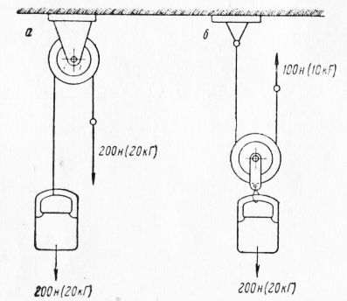
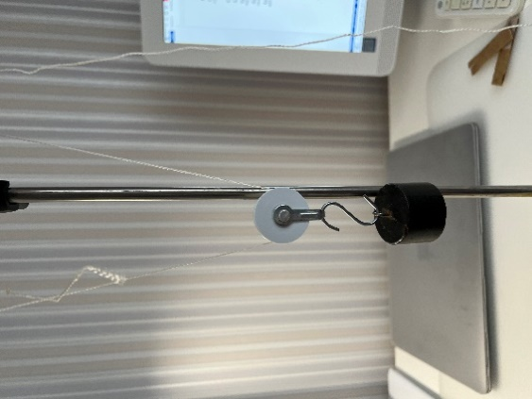
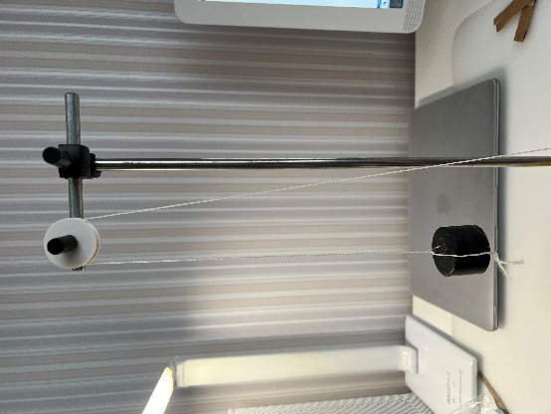

Полиспаст — таль, натягиваемая многими верёвками или канатами, грузоподъёмное устройство, состоящее из собранных в подвижную и неподвижную обоймы блоков, последовательно огибаемых канатом или цепью, и предназначенное для выигрыша в силе или в скорости.

При применении полиспаста, состоящего из нескольких блоков, каждый подвижный блок дает выигрыш в силе в 2 раза. Таким образом, усилие на крюке полиспаста, имеющего подвижную подвеску из трех блоков, будет в шесть раз превышать натяжение веревки. На кранах применяют полиспасты с более сложными кинематическими схемами.
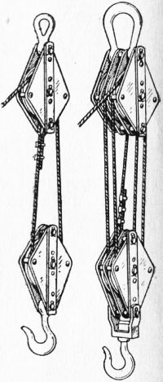

Опыт №1. Изучение рычага грузоподъёмного крана.
Мы решили отдельно разобрать, как работает рычаг грузоподъемного крана.

Оборудование:
- Штатив
- Рычаг
- Набор грузов
- Динамометр

Цена деления динамометра 0,1Н
Предел измерения 5Н

№ опыта | F1=mg, Н | l1, см | F2, Н | l2, см | Отношение сил и плеч
 |  |  |  |  | F1/ F2 | l2/ l1
1 | 1 | 20 | 2 | 10 | 1/2 | 1/2
2 | 2 | 20 | 4 | 10 | 1/2 | 1/2
3 | 3 | 20 | 6 | 10 | 1/2 | 1/2
4 | 1 | 15 | 3 | 5 | 1/3 | 1/3
5 | 2 | 15 | 6 | 5 | 1/3 | 1/3
6 | 1 | 20 | 1 | 20 | 1 | 1
7 | 2 | 10 | 2 | 10 | 1 | 1
8 | 3 | 5 | 3 | 5 | 1 | 1

Мы сделали простейший кран с помощью рычага. Рычаг находится в равновесии тогда, когда силы, действующие на него, обратно пропорциональны плечам этих сил. F1/F2 = l1/l2, где F1 и F2 — силы, действующие на рычаг, l1 и l2 — плечи этих сил.

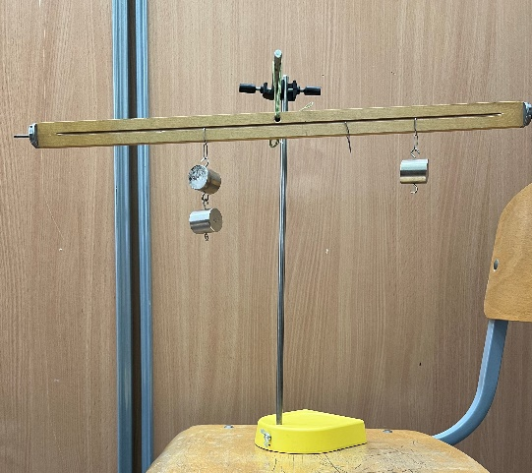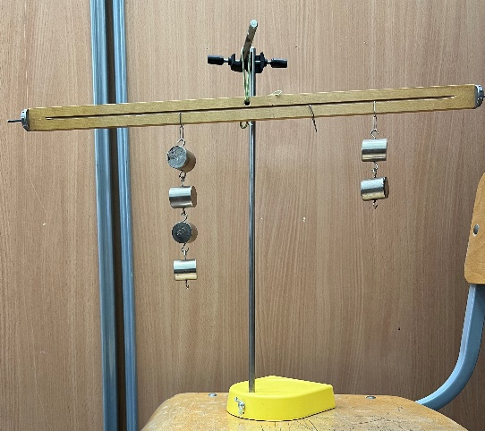

Опыт №2. Изучение неподвижного блока.
Мы решили отдельно разобрать, как работает неподвижный блок грузоподъемного крана.

Оборудование:
- Штатив
- Неподвижный блок
- Веревка
- Набор грузов
- Динамометр

Цена деления динамометра 0,1Н
Предел измерения 5Н
№ опыта | F1=mg, Н | F2, Н | h, м | L, м
1 | 1 | 1 | 0,1 | 0,1
2 | 2 | 2 | 0,1 | 0,1
3 | 3 | 3 | 0,1 | 0,1
4 | 4 | 4 | 0,1 | 0,1
5 | 5 | 5 | 0,1 | 0,1

h – высота подъёма груза,
L – длина вытянутой верёвки

В ходе работы мы заметили, что если мы хотим поднять груз на определенную высоту, то мы должны вытянуть столько же веревки.
Также обнаружили, что сила, с которой мы вытягивали веревку, равна весу груза, т.е. выигрыша в силе у этого блока нет.

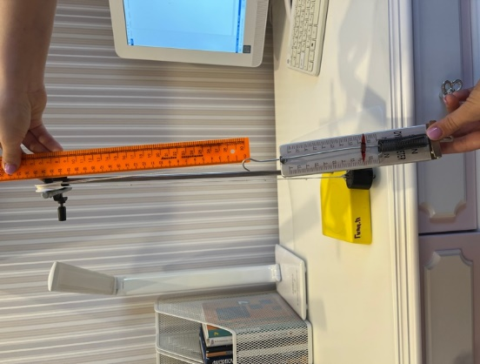
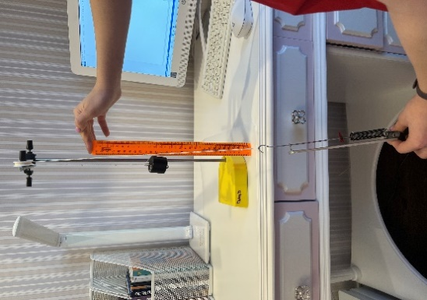
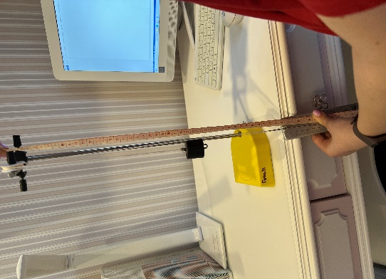

Опыт № 3. Изучение подвижного блока.
Мы решили отдельно разобрать, как работает подвижный блок грузоподъемного крана.

Оборудование:
- Штатив
- Подвижный блок
- Веревка
- Набор грузов
- Динамометр

Цена деления динамометра 0,1Н
Предел измерения 5Н

№ опыта | F1=mg, Н | F2, Н | h, м | L, м
1 | 1 | 0,5 | 0,5 | 1,0
2 | 2 | 1 | 0,4 | 0,8
3 | 3 | 1,5 | 0,3 | 0,6
4 | 4 | 2 | 0,2 | 0,4
5 | 5 | 2,5 | 0,2 | 0,4
6 | 6 | 3 | 0,1 | 0,2

h – высота подъёма груза,
L – длина вытянутой верёвки

В ходе работы мы заметили, что если мы хотим поднять груз на определенную высоту, то мы должны вытянуть в два раза больше веревки.
Также мы обнаружили, когда мы вытягивали веревку с силой 0.5Н, то выигрыш в силе у этого блока будет больше в 2 раза (но надо помнить, что, выигрывая в силе мы проигрываем в пути ровно в 2 раза).

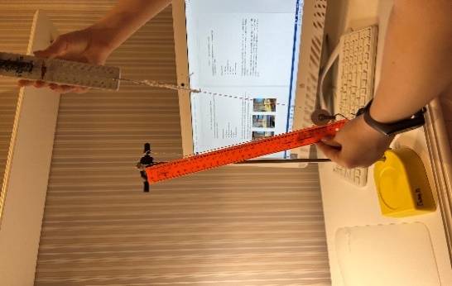
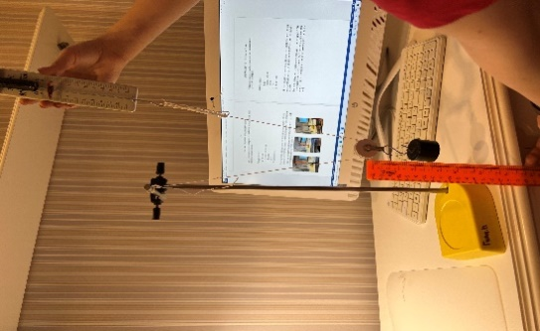
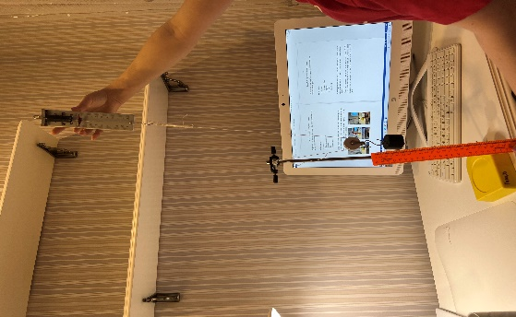

Опыт № 4. Изучение простого механизма на модели из конструктора.
Мы решили отдельно разобрать, как работает простой механизм грузоподъёмного крана на модели из конструктора.

Оборудование:
- Металлический каркас
- Неподвижный блок (состоит из одного или нескольких неподвижных блоков)
- Верёвка
- Крючок
- Груз

В ходе работы мы заметили, что простой механизм состоит только из неподвижных блоков и не дает никакого выигрыша в силе.
Также мы обнаружили, что простой механизм, состоящий из неподвижных блоков, позволяет изменить направление действия.

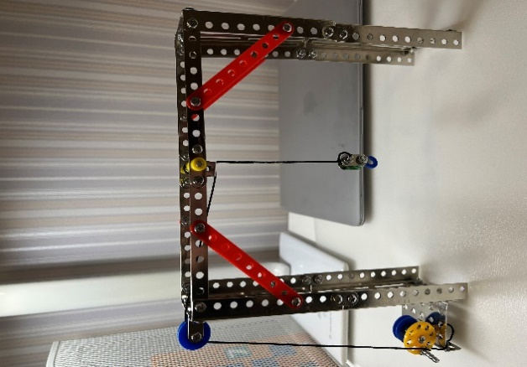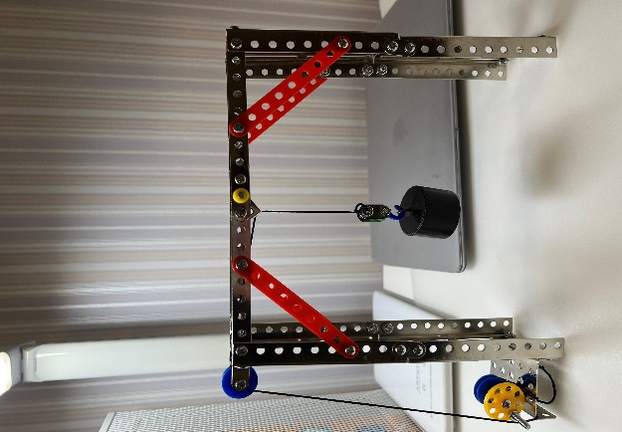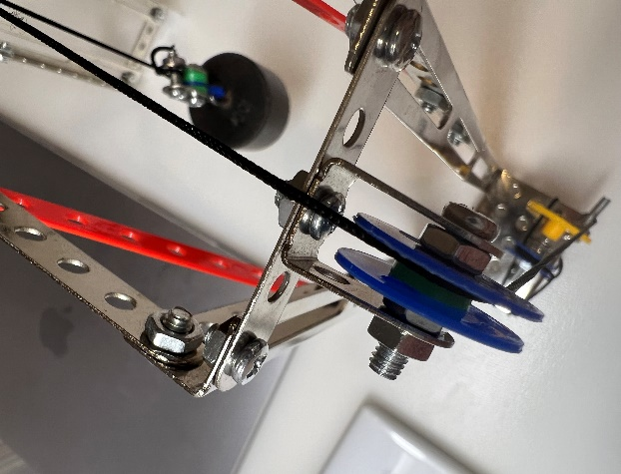

Опыт №5. Изучение сложного механизма грузоподъёмных кранов.
Мы решили отдельно разобрать, как работает сложный механизм настоящих грузоподъемных кранов.

Мы рассматривали механизмы на фотографиях настоящих кранов. Мы обнаружили, что сложный механизм представляет собой систему блоков, состоящую из подвижных и неподвижных блоков. В ходе изучения мы заметили, что сложный грузоподъемный механизм встречается у кранов стрелкового и мостового типов, тельфер, лебёдков.
Мы решили разобрать сложную систему блоков на примере данной схемы:
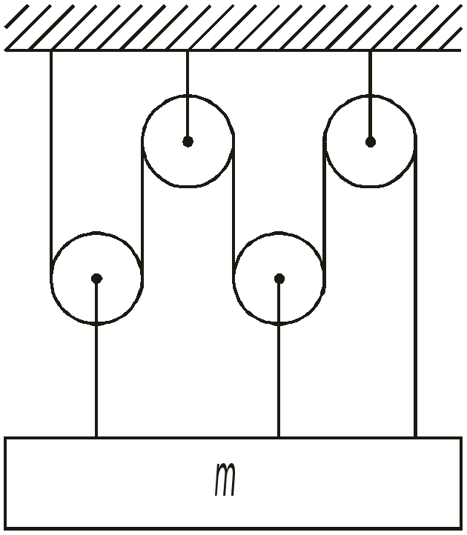
На схеме показаны 2 подвижных и 2 неподвижных блоков.
Мы высчитали, что сила, с которой поднимают груз уменьшилась в 4 раза (т.к. 2 блока дают выигрыш в силе, а 2 других нет). Тогда надо будет тянуть в 4 раза больше веревки, но с меньшей силой.

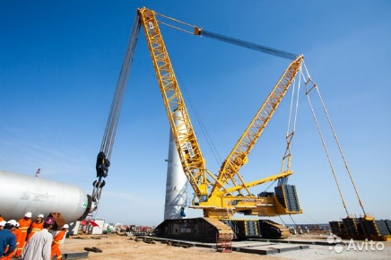
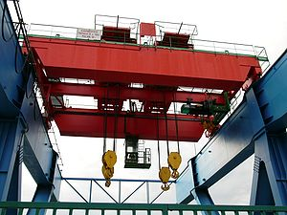
Приведем примеры кранов со схожим принципом работы на фотографиях:
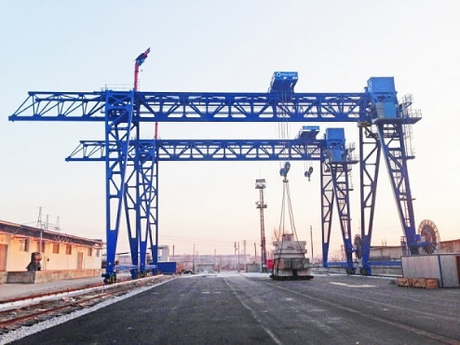
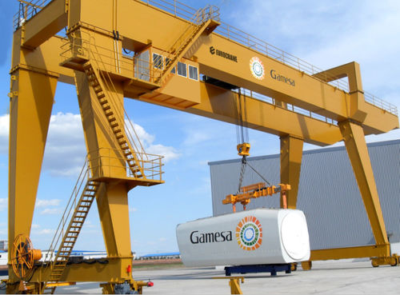
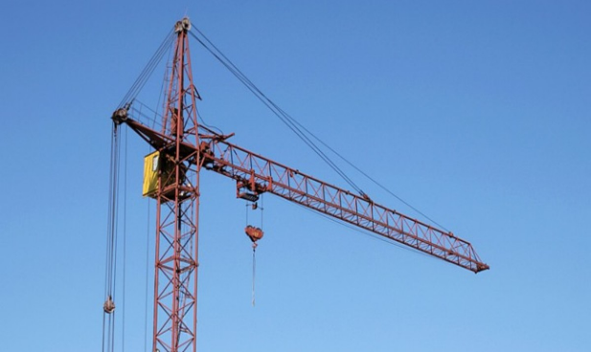
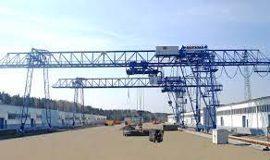

Заключение.

В ходе работы мы изучили происхождение и историю грузоподъемного крана, рассмотрели его виды. Изучили классификацию грузоподъемного крана: по конструкции, по грузозахватному органу, по типу опоры, по возможности перемещения. Также подробно описали грузоподъемные блоки, рассмотрели их работу и их отличия.
Также подробно описали грузоподъемные блоки, рассмотрели их работу и их отличия. Изучили грузоподъемный кран на примере его модели из конструктора и наглядно показали его работу. Провели пять опытов, в которых изучили рычаг, подвижные и неподвижные блоки, простой и сложный механизмы, а также рассмотрели работу рычага настоящего крана. Во время проведения опытов мы обнаружили и сделали вывод, что, во сколько раз мы выигрываем в силе, во столько раз проигрываем в пути («Золотое правило» механики).
Мы выяснили, что на стройке нового корпуса нашей гимназии работает кран модели КБ-408. КБ-408 – это башенный (стреловой тип), крюковой (грузозахватный орган), строительный кран с передвижной возможностью перемещения (перевозится с объекта на объект в разобранном виде). Является полноповоротным краном на рельсовом ходу с поворотной башней и балочной стрелой с грузовой тележкой, обеспечивающей вертикальную и горизонтальную транспортировку строительных деталей и материалов. Такой кран используется для механизации строительных работ на высоте до 72,7 метров и с грузами до 10 тонн. Монтаж такого крана осуществляется собственными механизмами или при помощи автомобильного крана.
Мы очень ждём постройки нового корпуса нашей гимназии, чтобы скорее начать учёбу в нем!
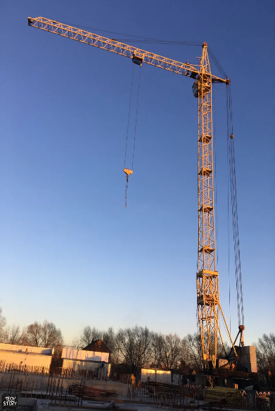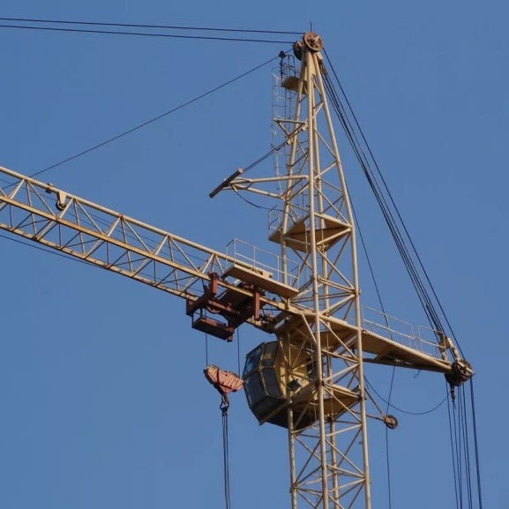

Информационные источники.

Мостовые краны и их эксплуатация/А.А.Богорад, А.Т.Загузин.

Строительные краны справочник/ В.П.Станевский, В.Г.Моисеенко.

Грузоподъёмные краны промышленных предприятий: Справочник/ И.И.Абрамович, В.Н.Березин, А.Г.Яуре.

Строительные башенные краны/ Л.А.Невзоров, Г.Н.Пазельский, В.А.Романюха.

Подвесные канатные дороги и кабельные краны/ А.И.Дукельский

https://stroy-technics.ru/article/gruzopodemnye-bloki

https://ru.wikipedia.org/wiki/%d0%93%d1%80%d1%83%d0%b7%d0%be%d0%bf%d0%be%d0%b4%d1%8a%d1%91%d0%bc%d0%bd%d1%8b%d0%b9_%d0%ba%d1%80%d0%b0%d0%bd

https://www.liftcenter.ru/crane_classes.html

https://mosspecstroy.ru/vidy-kranov-i-klasifikacya-kranov/

https://stroy-technics.ru/article/gruzopodemnye-bloki

